

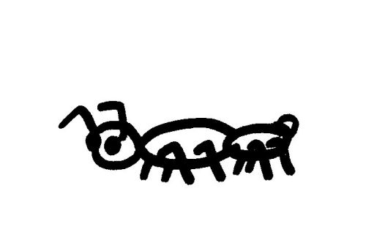
20 cm
4 cm
4 cm
1 cm
2 cm
2 cm
1 cm

198

 |  | R1 | R2 | R3 | R4
1 | H  G  A  B  C  D  E  F  ABCDEFGH est un pavé droit. | [HD] est une arête | [EF] est une arête | [BG] est une arête | [AG] est une arête
2 | H  G  A  B  C  D  E  F  ABCDEFGH est un pavé droit. | La longueur EA sur la figure  est en vraie grandeur | La longueur FG sur la figure  est en vraie grandeur | La longueur FC sur la figure  est en vraie grandeur | La longueur HC sur la figure  est en vraie grandeur
3 | H  G  A  B  C  D  E  F  ABCDEFGH est un pavé droit. | Les faces  ABCD et AEFB  sont parallèles | Les faces  ABCD et EFGH  sont parallèles | Les faces  EADH et FBCG  sont parallèles | Les faces  EADH et EFGH  sont parallèles
4 | H  G  A  B  C  D  E  F  ABCDEFGH est un pavé droit. | AB = EF = HG | FG = EF | EH = AD = HG | HD = EA = FB
5 | H  G  A  B  C  D  E  F  ABCDEFGH est un pavé droit. | (AD) est perpendiculaire à (AB) | (AD) et (BC) sont parallèles | (AD) et (DC) sont parallèles | (AD) est perpendiculaire à (HD)
6 | H  G  A  B  C  D  E  F  ABCDEFGH est un pavé droit. | FBC est équilatéral | FHE est isocèle en F | BCD est quelconque | FBC est rectangle en B
7 | ABCDEFGH a pour  patron(s) possible(s)...
8 | Trouve les affirmations vraies. | Un cube est un pavé particulier | Un pavé est un cube particulier | Toutes les arêtes du cube ont la même longueur | Les pavés  ont autant  de sommets  que de faces

Patrons du cube
Dessine tous les différents patrons d'un cube. Combien y en a-t-il ?
Attention : Deux patrons superposables ne comptent que pour un seul.
Exemple :

Tous ces patrons sont identiques à un retournement près.

La fourmi gourmande
Une fourmi se trouve sur une face carrée d'une boîte qui a la forme d'un parallélépipède rectangle. Une goutte de confiture se trouve sur la face carrée opposée. La fourmi veut manger la confiture. Aide-la à trouver le plus court chemin (inférieur à 24 cm).

